|  |
| --- |
| 文档编号: ____________ |
| 版本号： v1.03 |
| 范 围 ：□内部 |

**Geoserver2.19.2配置GeoWebCache 发布 ArcGIS Server瓦片**

**杨益文**

**2021年8月**

——制定及修订记录——

|  |  |  |  |  |  |
| --- | --- | --- | --- | --- | --- |
| 版本 | 修订时间 | 修订人 | 修订类型 | 修订章节 | 修订内容 |
| V1.0.0 | 2021.8.20 | 杨益文 | A | 全部 | 添加所有内容 |
|  |  |  |  |  |  |
|  |  |  |  |  |  |
|  |  |  |  |  |  |

* 修订类型分为A–ADDED M-MODIFIED D–DELETED

注：对该文件内容增加、删除或修改均需填写此记录，详细记载变更信息，以保证其可追溯性。

目录

1.介绍 2

2.运行环境 3

3.服务抓取配置文件mapconfig 4

4.部署执行服务 5

5.运行结果 6

# 1.介绍

GeoServer 是 OpenGIS Web 服务器规范的 J2EE 实现，利用 GeoServer 可以方便的发布地图数据，允许用户对特征数据进行更新、删除、插入操作，通过 GeoServer 可以比较容易的在用户之间迅速共享空间地理信息。GeoServer是社区开源项目，可以直接通过社区网站下载。

# 2.环境搭建

**Geoserver**

**Geoserver-2.19.2，在http://geoserver.org/release/2.19.2/地址下载版本： Platform Independent Binary** 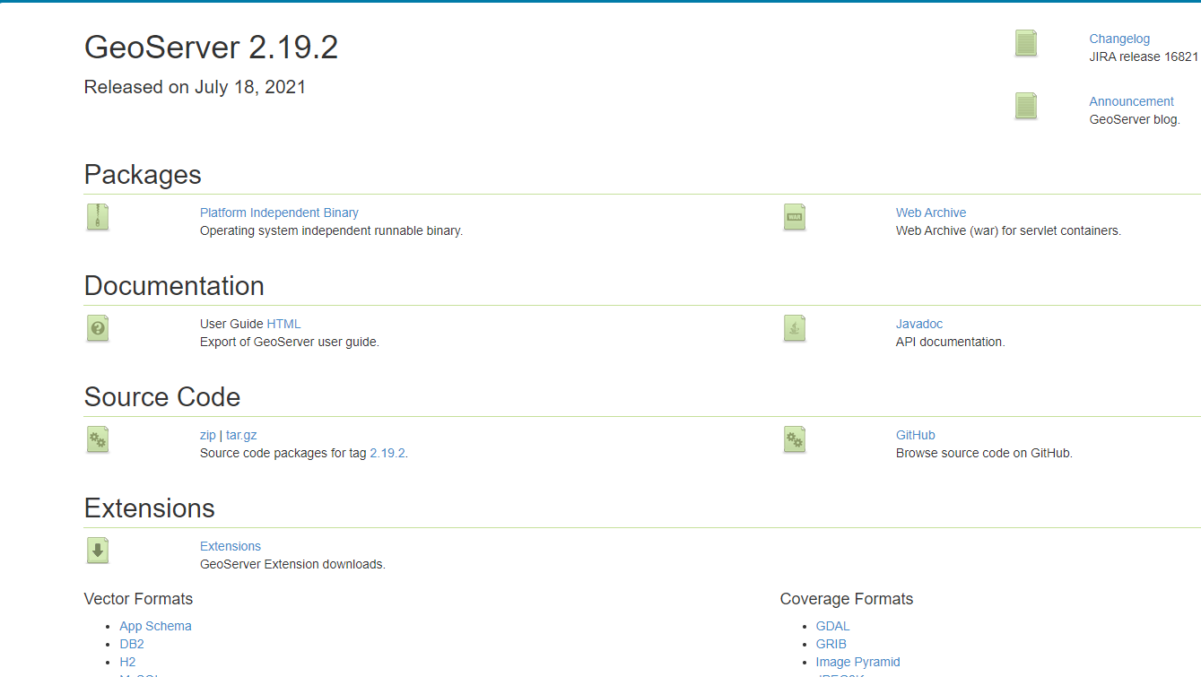

**GeoWebCache**

**GeoWebCache -1.15.2，在https://sourceforge.net/projects/geowebcache/files/geowebcache/1.15.2/ 地址下载版本：geowebcache-1.15.2-war.zip**

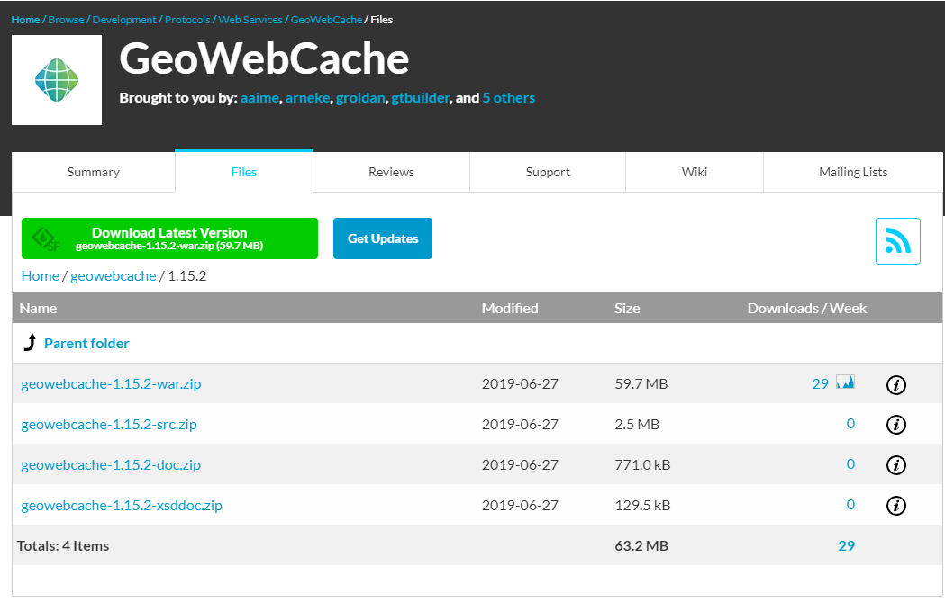

# 3.操作步骤

## 3.1 部署GeoServer：

将下载的geoserver-2.19.2-bin.zip，解压，并将解压后的文件夹放在磁盘根目录，如C盘

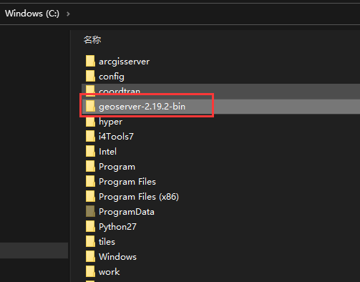

## 3.2.启动GeoServer：

在bin文件夹双击startup.bat，启动成功，在浏览器输入http://localhost:8080/geoserver/web/，如出现下图，说明部署成功。

ps:默认端口8080，默认用户名/密码：admin/geoserver

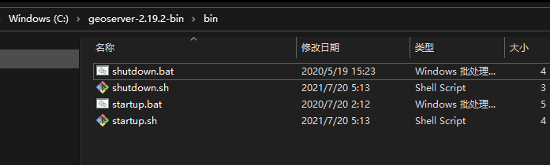

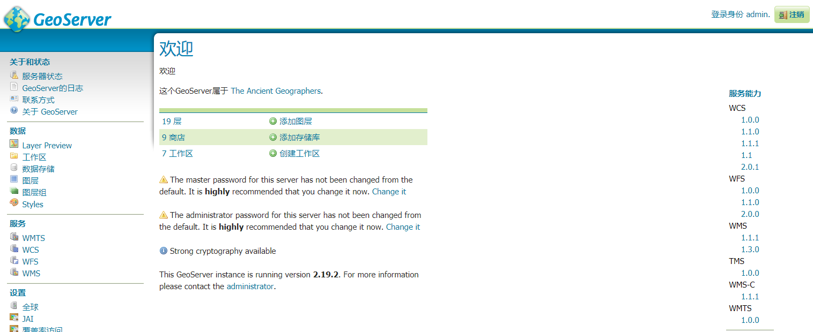

## 3.3 部署Geowebcache：

将下载的geowebcache-1.15.2-war解压，然后再讲解压后的geowebcache.war再解压，得到geowebcache文件夹

查看配置图层时需要用户名密码

在文件

WEB-INF\users.properties 中

geowebcache=secured,ROLE_ADMINISTRATOR

用户名:geowebcache

密码:secured

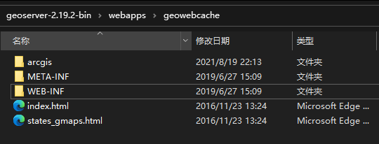

将geowebcache文件夹拷贝到Geoserver下面的webapps中



新建缓存配置目录arcgis（可随意命名，只要和对应web.xml一样即可），并修改web-inf文件夹下的文件web.xml，在</context-param>节点后添加如下节点，记录新建的目录

<context-param>

<param-name>GEOWEBCACHE_CACHE_DIR</param-name>

<param-value>C:\geoserver-2.19.2-bin\webapps\geowebcache\arcgis</param-value>

</context-param>

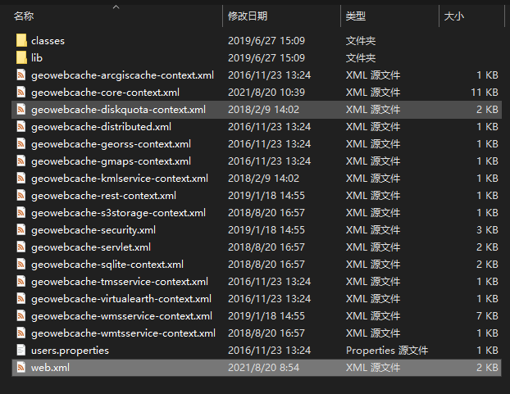

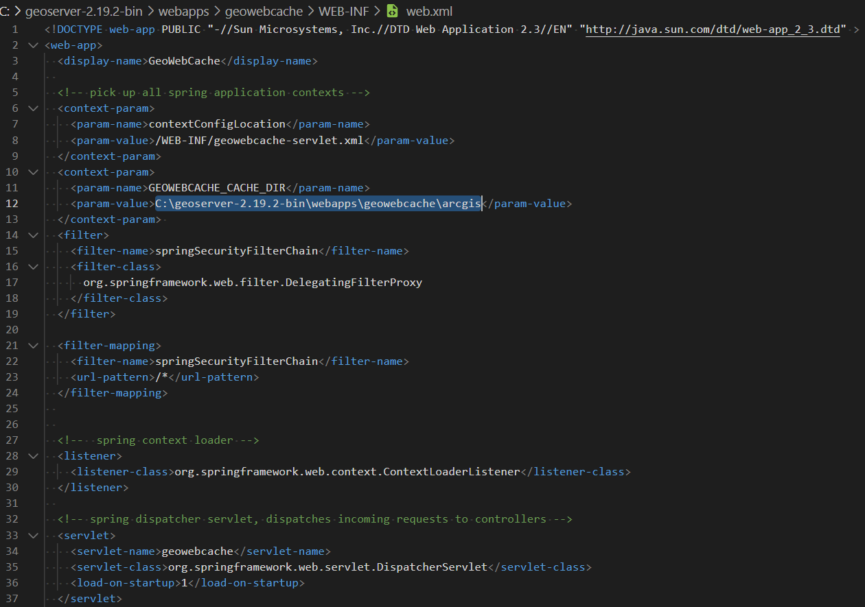

重启服务，会发现该目录下自动生成了几个文件，注意这里的geowebcache.xml

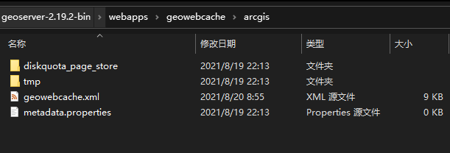

添加ArcGIS切片的路径

修改在上文出现的geoserver-2.19.2\webapps\geowebcache\arcgis\geowebcache.xm文件，在<layer>…</layer>节点中添加如下节点：

注意：启动服务时该配置文件中所有服务对应的切片方案和切片路径必须都存在，否则打不开GeoWebCache主页，显示“503...”，要删去不存在的arcgisLayer节点，并重启服务！

<arcgisLayer>

<name>town</name>

<tilingScheme>C:\arcgisserver\directories\arcgiscache\town\Layers\Conf.xml</tilingScheme>

<tileCachePath>C:\arcgisserver\directories\arcgiscache\town\Layers\_alllayers</tileCachePath>

<hexZoom>false</hexZoom>

<storageFormat>esriMapCacheStorageModeExploded</storageFormat>

</arcgisLayer>

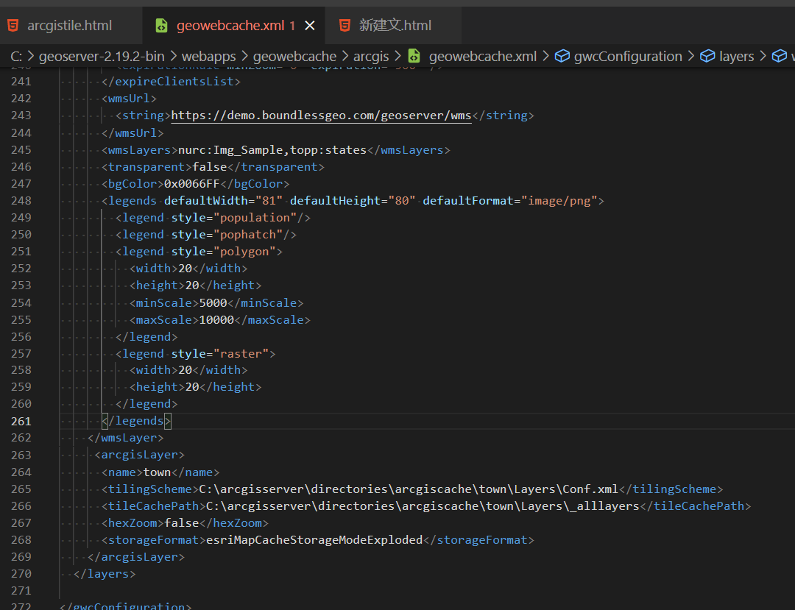

town为服务名，GeoWebCache服务页面中可看到改名字，这里随便起的。conf.xml就是ArcGIS Server发布服务设置缓存后生成的配置文件，该目录就是瓦片所在目录。

在geowebcahe-core-context.xml文件下增加如下代码

<bean id="gwcArcGIGridsetConfigutation" class="org.geowebcache.arcgis.layer.ArcGISCacheGridsetConfiguration"/>

否则重启服务会报错：“No ArcGISCacheGridsetConfiguration could be found”

## 3.4 浏览服务

再次重启GeoServer，进入GeoWebCache主页：http://localhost:8080/geowebcache/home

在以下链接中可以看到发布的服务：

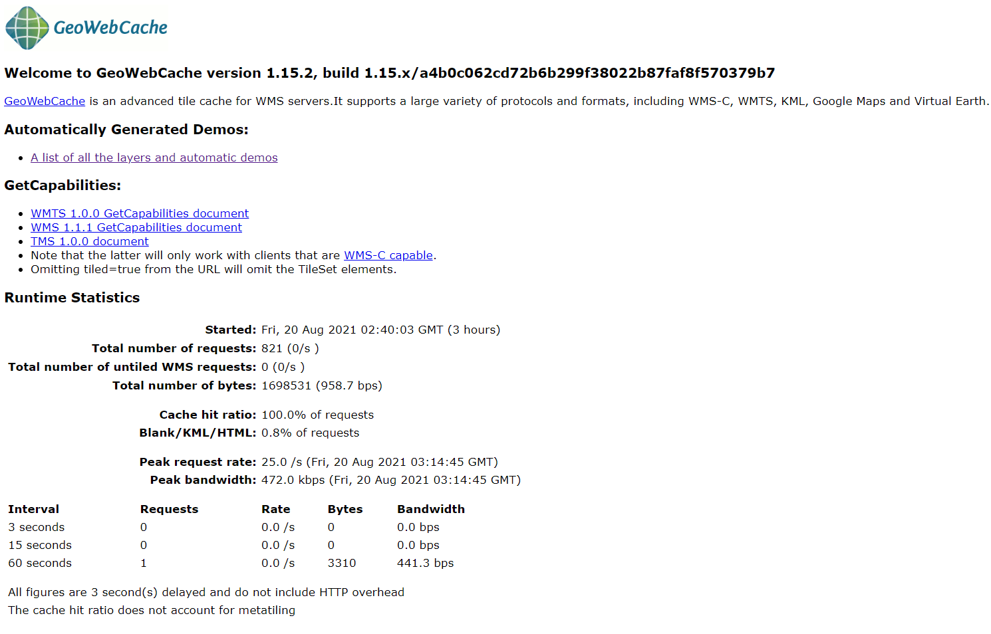

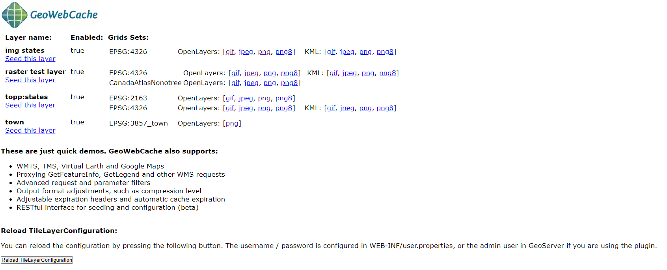

点击png预览，不能显示，应该是默认用的openlayers3，预览不了。



自己新建一个html页，引用openlayers5，添加如下代码，修改相关属性为自己的服务，就可在浏览器预览成功了。

<!DOCTYPE html>

<html lang="en">

<head>

    <meta charset="UTF-8">

    <title>Title</title>

    <link rel="stylesheet" href="https://openlayers.org/en/v5.3.0/css/ol.css" type="text/css">

    <script src="https://openlayers.org/en/v5.3.0/build/ol.js"></script>

</head>

<body>

    <div id="allmap" class="allmap"></div>

</body>

<script>

    //对应源代码中的投影

    var projection = ol.proj.get('EPSG:3857')

    //对应源代码中的源信息

    var origin = [-2.0037508342787E7, 2.0037508342787E7]

    //对应源代码中的全图范围信息

    var fullExtent = [ 1.3453229952271476E7,3591518.690105271,1.3578020635878595E7, 3745753.867415652]

    //对应源代码中的切片方案信息

    var resolutions = [156543.03392800014, 78271.51696399994, 39135.75848200009, 19567.87924099992,

     9783.93962049996,  4891.96981024998,2445.98490512499, 1222.992452562495,611.4962262813797,305.74811314055756,152.87405657041106,76.43702828507324,

    38.21851414253662,19.10925707126831,9.554628535634155,4.77731426794937, 2.388657133974685, 1.1943285668550503,0.5971642835598172,0.29858214164761665,

    0.14929107082380833,0.07464553541190416,0.03732276770595208,0.01866138385297604]

    var tileGrid = new ol.tilegrid.TileGrid({

        tileSize: 256,

        origin: origin,

        extent: fullExtent,

        resolutions: resolutions

    })

    //url是本地的geowebcache的地址

    //params中 Layers是对应的服务名称，format是图片格式，SRS是地图的坐标系

    //view中中心坐标填写，上述查看的中心坐标

    //view的resolution填写切片方案数组中的其中一个数字。

    var map = new ol.Map({

        target: 'allmap',

        layers: [new ol.layer.Tile({

            source: new ol.source.TileWMS({

                url: "http://localhost:8080/geowebcache/service/wms",

                params: {'LAYERS': 'town', format: 'image/png', SRS: 'EPSG:3857'},

                tileGrid: tileGrid

            })

        })],

        view: new ol.View({

            center: [13519132,3663233],

            resolutions: resolutions,

            resolution:  152.87405657041106,

            projection: projection,

            extent: fullExtent

        })

    })

</script>

</html>